人教版一年级下册数学元角分练习
1. 1角=（ ）分 1元=（ ）角 1元=（ ）角 5角=（ ）分
20分=（ ）角 10角=（ ）元 5元=（ ）角 6元=（ ）角
2. 1元2角=（ ）角 5角+8角=（ ）角 26角=（ ）元（ ）角
40分=（ ）角 80角=（ ）元 3元9角=（ ）角
- 5元5角=（ ）角 14角=（ ）元（ ）角
2元8角=（ ）角 69角=（ ）元（ ）角
- 算一算
9角-2角=（ ）角 7角+6角=（）角 4元+8元=（ ）元
5.比较
5角（ ）5元 5元6角（ ）6元5角 89角（ ）8元9角
10元1角（）10元1分 3元（ ）2元9角 3角4分（ ）3元4角
6. 10元钱正好能买下面哪两种物品？
跳绳2元 乒乓球7元 呼啦圈8元 跳棋5元 羽毛球3元

7
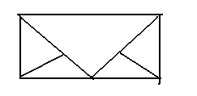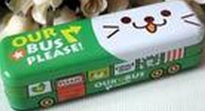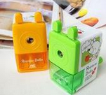
2角 6元 3元
(1)买一个文具盒和信封，一共花（ ）元（ ）角。
(2)上面三种物品各买一个，一共花（ ）元（ ）角。
(3)买一个文具盒和一个转笔刀，付了10元应找回（ ）元。
一年级下册100以内的加减法练习
1. 35+4= 2+3= 5+26= 7+21=
35+40= 42+30= 50+26= 70+21=
- 64+30= 93+4= 5+31= 58+21=
86+2= 20+67= 45+30= 4+72=
- 15+6= 6+74= 74+7= 7 +47=
47+8= 3+33= 33+9= 9+62=
4. 13+7= 25+6= 48+4= 79+2=
13+70= 25+60= 48+40= 79+20=
- 26+9= 7+53= 46-6= 26+8=
34+8= 73-20= 35+7= 58+9=
- 24+30+5= 7+53+10= 46-6+40=
26+3+8= 34+8+50= 73+20-3=
7.6连续加6，写出每次加得的和。
6 ____ ____ ____ _____ _____ _____ _____ _____
8____ ____ ____ _____ _____ _____ _____ _____

